МIНIСТЕРСТВО ОСВIТИ І НАУКИ УКРАЇНИ

НАЦІОНАЛЬНИЙ ТЕХНІЧНИЙ УНІВЕРСИТЕТ УКРАЇНИ

“КИЇВСЬКИЙ ПОЛІТЕХНІЧНИЙ ІНСТИТУТ

ІМЕНІ ІГОРЯ СІКОРСЬКОГО”

Факультет прикладної математики

Кафедра програмного забезпечення комп’ютерних систем

Лабораторна робота № 1

з дисципліни “ Основи web-програмування”

тема “Створення та публікація статичних веб-докуентів”

Виконав Перевірив

студент II курсу “14” “вересня” 2019р.

групи КП-81 викладач

Подлеснюк Богдан Анатолійович Гадиняк Руслан Анатолійович

варіант №19

Київ 2018

### Мета роботи

Познайомитись із поняттям веб-документів та технологіями їх створення і стилізації.

Опублікувати статичний веб-сайт на одній із безплатних веб-платформ.

**Постановка завдання**

Підготовка

Замітки:

Репозиторій А - навчальний репозиторій webprogbase на BitBucket.

Репозиторій В - репозиторій webprogbase-lab1 даного завдання на GitHub.

GH_USERNAME - ваш логін на GitHub.

B_REPO_URL - URL репозиторія В на GitHub (https://github.com/GH_USERNAME/webprogbase-lab1).

B_SITE_URL - URL опублікованого сайту завдання на GitHub Pages (https://GH_USERNAME.github.io/webprogbase-lab1/).

Потрібно:

Створити на BitBucket репозиторій А і налаштувати його інтеграцію з сайтом Progbase.

Підготувати на GitHub репозиторій B:

Зареєструватись на GitHub (отримати GH_USERNAME).

Створити на GitHub публічний репозиторій B з назвою webprogbase-lab1 та файлом README.md.

Додати у кореневу директорію B файл index.html (вміст файлу можна взяти з Додатків даного завдання).

Перейти в налаштування репозиторія B на GitHub (Settings -> GitHub Pages) і змінити Source із None на master branch.

Зберегти зміни (Save) і через деякий час на сторінці з'явиться посилання на опублікований сайт (див. Приклади).

Перевірити створений веб-сайт по шляху (B_SITE_URL): https://GH_USERNAME.github.io/webprogbase-lab1/,

де GH_USERNAME - ваш логін на GitHub.

Зверніть увагу, що слеш (/) вкінці URL є обов'язковим.

Прив'язати репозиторій B до A:

Перейти у терміналі до кореневої директорії A.

Додати B як підмодуль A командою: в git submodule add B_REPO_URL labs/lab1,

де B_REPO_URL - URL репозиторія B на GitHub.

Це прив'яже B до A і виконає клон B у директорію labs/lab1 локального A.

Із кореневої директорії A виконати збереження змін і синхронізувати локальний репозиторій A із віддаленим.

Впевнитись, що на сторінці даного завдання з'явилась інформація про надіслане рішення.

Встановити Jekyll за допомогою команди: sudo apt-get install jekyll

Завдання

Зміни в репозиторій B:

Основні розділи сайту:

Sitemap

Home. Додати на головну сторінку (index.html) назву сайту і додаткову інформацію про сайт і його призначення (параграф опису).

Users. Сторінки користувачів:

Створити файл users.html (тут і для інших сторінок: на основі HTML5 шаблону).

Створити файли мінімум для 2-х користувачів (наприклад, users/1.html та users/2.html). Додати на сторінки інформацію про користувачів:

Логін.

Повне ім'я.

Дату реєстрації на сайті.

Параграф із біографією.

Зв'язати сторінки так, щоби з index можна було перейти до users, а з users до кожного з користувачів (users/1.html та users/2.html).

{Entities}. Сторінки сутностей за варіантом:

Створити файл зі списом сутностей (наприклад, tasks.html) кожен елемент списку - посилання на сутність.

Створити файли мінімум для 3-х сутностей (наприклад, tasks/1.html, tasks/2.html). У файлах розмістити інформацію про кожну сутність.

Зв'язати сторінки так, щоби з index можна було перейти до списку сутностей, а зі списку сутностей до кожної сутності.

About. Створити сторінку (about.html) із додатковим описом сайту і інформацією про автора сайту.

Додаткові зміни:

Меню сайту. Створити список посилань на основні розділи сайту (Home, Users, {Entities}, About) і додати його до всіх створених сторінок.

Зображення:

Створити директорію images/ і додати у неї мінімум 3 зображення довільних форматів (наприклад, images/logo.png, images/users/1.png, images/users/2.png). Також можна додати декілька зображень для сутностей.

Додати зображення за допомогою тегів img на відповідні сторінки (index, users/1, users/2).

Стилізація сайту:

Створити директорію stylesheets/, додати у неї файл з CSS-стилем (stylesheets/style.css) та підключити цей стиль до всіх створених веб-сторінок.

Оформити стиль веб-сторінок за вимогами.

Завершення роботи над завданням:

Із кореня B синхронізувати його із віддаленим репозиторієм. Перевірити роботу оновленого сайту у мережі Інтернет.

Додати посилання на ваш розроблений GitHub сайт у README.md в корені A (посилання у форматі Markdown, приклад).

Із кореня A синхронізувати його із віддаленим репозиторієм. Перевірити відмітку про виконання завдання на сайті.

**Тексти коду програм**

|  |
| --- |
| **styles.css** |
| .menu_page {  color: chartreuse;  }  .menu_cur_page {  color: lightgray;  }  .menu_border {  border: 6px groove;  background-color: dimgray;  border-spacing: 5px;  width: 600px;  margin: 0 auto;  padding: 2px;  }  #logo {  width:200px;  height:200px;  margin: 0 auto;  }  .menu_ver_line {  color:lightslategrey;  }  .main_text > p{  text-align: center;  width: 800px;  margin: 0 auto;  white-space: pre;  }  .main_block {  width: 960px;  margin: 0 auto;  align-content: center;  }  .main_table table, .main_table tr, .main_table th, .main_table td, .main_table caption, .main_table{  margin: 0 auto;  text-align: center;  font-size: 15px;  border-collapse: collapse;  border: 3px double;  background-color: darkgrey;  border-spacing: 5px;  }  ul {  list-style: none; /* Remove default bullets */  }  ul li::before {  content: "\2022"; /* Add content: \2022 is the CSS Code/unicode for a bullet */  color: gold; /* Change the color */  font-weight: bold; /* If you want it to be bold */  display: inline-block; /* Needed to add space between the bullet and the text */  width: 1em; /* Also needed for space (tweak if needed) */  margin-left: -1em; /* Also needed for space (tweak if needed) */  }  .center_list {  width: 200px;  margin: 0 auto;  text-align: left;  }  .center_text {  width: 30%;  margin: 0 auto;  text-align: center;  }  .rounded_img {  width: 200px;  height: 200px;  border-radius: 50%;  object-fit: cover;  }  .biography_text {  background-color: palegreen;  font-size: 20px;  font-family: 'Times New Roman', Times, serif;  font-style: italic;  width: 50%;  height:50%;  margin: 0 auto;  } |

|  |
| --- |
| **about.html** |
| <!doctype html>  <html lang="en">  <head>  <meta charset="utf-8">  <meta content="width=device-width, initial-scale=1">  <title>MinuteNote</title>  <meta name="description" content="Site intended to help you write things down!">  <meta name="author" content="Zennard">  <link rel="icon" href="images/favicon.ico" type="image/x-icon">  <link rel="stylesheet" type="text/css" href="stylesheets/style.css">  </head>  <body>  <div class = "main_block">  <div id = "logo"><img src = "images/logo.jpg" alt = "logo"></div>  <hr class = "menu_page">  <table class = "menu_border">  <tr>  <td class = "center_text"><a href = "index.html" class = "menu_page">Home</a></td>  <td class = "menu_ver_line">|</td>  <td class = "center_text"><a href = "users.html" class = "menu_page">Users</a></td>  <td class = "menu_ver_line">|</td>  <td class = "center_text"><a href = "boards.html" class = "menu_page">Your boards</a></td>  <td class = "menu_ver_line">|</td>  <td class = "center_text"><a href = "about.html" class = "menu_cur_page">About</a></td>  </tr>  </table>  <hr class = "menu_page">    <div class = "center_text">  <h1><pre>---SITE'S MISSION---</pre></h1>  <p>To make it easier for you to remember or record things down</p>  <h1><pre>ABOUT SITE</pre></h1>  <p>At Minute's note we believe there is a simpler way to work on your plans, write your thoughts or  make more progress with your team by having a good way to show your ideas.  </p>  </div>  </div>  </body>  </html> |

|  |
| --- |
| **board1.html** |
| <!DOCTYPE html>  <html lang = "en">  <head>  <meta charset="utf-8">  <meta content="width=device-width, initial-scale=1">  <title>MinuteNote</title>  <meta name="description" content="Site intended to help you write things down!">  <meta name="author" content="Zennard">  <link rel="icon" href="images/favicon.ico" type="image/x-icon">  <link rel="stylesheet" type="text/css" href="stylesheets/style.css">    </head>  <body>  <div class = "main_block">  <div id = "logo"><img src = "images/logo.jpg" alt = "logo"></div>  <hr class = "menu_page">  <table class = "menu_border">  <tr>  <td class = "center_text"><a href = "index.html" class = "menu_page">Home</a></td>  <td class = "menu_ver_line">|</td>  <td class = "center_text"><a href = "users.html" class = "menu_page">Users</a></td>  <td class = "menu_ver_line">|</td>  <td class = "center_text"><a href = "boards.html" class = "menu_cur_page">Your boards</a></td>  <td class = "menu_ver_line">|</td>  <td class = "center_text"><a href = "about.html" class = "menu_page">About</a></td>  </tr>  </table>  <hr class = "menu_page">    <div class = "center_list">  <ul>  <li>create users page</li>  <li>create boards page</li>  <li>create about page</li>  </ul>  </div>  </div>  </body>  </html> |

|  |
| --- |
| **board2.html** |
| <!DOCTYPE html>  <html lang = "en">  <head>  <meta charset="utf-8">  <meta content="width=device-width, initial-scale=1">  <title>MinuteNote</title>  <meta name="description" content="Site intended to help you write things down!">  <meta name="author" content="Zennard">  <link rel="icon" href="images/favicon.ico" type="image/x-icon">  <link rel="stylesheet" type="text/css" href="stylesheets/style.css">  </head>  <body>  <div class = "main_block">  <div id = "logo"><img src = "images/logo.jpg" alt = "logo"></div>  <hr class = "menu_page">  <table class = "menu_border">  <tr>  <td class = "center_text"><a href = "index.html" class = "menu_page">Home</a></td>  <td class = "menu_ver_line">|</td>  <td class = "center_text"><a href = "users.html" class = "menu_page">Users</a></td>  <td class = "menu_ver_line">|</td>  <td class = "center_text"><a href = "boards.html" class = "menu_cur_page">Your boards</a></td>  <td class = "menu_ver_line">|</td>  <td class = "center_text"><a href = "about.html" class = "menu_page">About</a></td>  </tr>  </table>  <hr class = "menu_page">    <div class = "center_list">  <ul>  <li>add css</li>  <li>edit design</li>  </ul>  </div>  </div>  </body>  </html> |

|  |
| --- |
| **board3.html** |
| <!DOCTYPE html>  <html lang = "en">  <head>  <meta charset="utf-8">  <meta content="width=device-width, initial-scale=1">  <title>MinuteNote</title>  <meta name="description" content="Site intended to help you write things down!">  <meta name="author" content="Zennard">  <link rel="icon" href="images/favicon.ico" type="image/x-icon">  <link rel="stylesheet" type="text/css" href="stylesheets/style.css">  </head>  <body>  <div class = "main_block">  <div id = "logo"><img src = "images/logo.jpg" alt = "logo"></div>  <hr class = "menu_page">  <table class = "menu_border">  <tr>  <td class = "center_text"><a href = "index.html" class = "menu_page">Home</a></td>  <td class = "menu_ver_line">|</td>  <td class = "center_text"><a href = "users.html" class = "menu_page">Users</a></td>  <td class = "menu_ver_line">|</td>  <td class = "center_text"><a href = "boards.html" class = "menu_cur_page">Your boards</a></td>  <td class = "menu_ver_line">|</td>  <td class = "center_text"><a href = "about.html" class = "menu_page">About</a></td>  </tr>  </table>  <hr class = "menu_page">    <div class = "center_list">  <ul>  <li>bla bla bla</li>  <li>lets pretend theres something of value here</li>  <li>BLA BLA BLA</li>  </ul>  </div>  </div>  </body>  </html> |

|  |
| --- |
| **boards.html** |
| <!DOCTYPE html>  <html lang = "en">  <head>  <meta charset="utf-8">  <meta content="width=device-width, initial-scale=1">  <title>MinuteNote</title>  <meta name="description" content="Site intended to help you write things down!">  <meta name="author" content="Zennard">  <link rel="icon" href="images/favicon.ico" type="image/x-icon">  <link rel="stylesheet" type="text/css" href="stylesheets/style.css">  </head>  <body>  <div class = "main_block">  <div id = "logo"><img src = "images/logo.jpg" alt = "logo"></div>  <hr class = "menu_page">  <table class = "menu_border">  <tr>  <td class = "center_text"><a href = "index.html" class = "menu_page">Home</a></td>  <td class = "menu_ver_line">|</td>  <td class = "center_text"><a href = "users.html" class = "menu_page">Users</a></td>  <td class = "menu_ver_line">|</td>  <td class = "center_text"><a href = "boards.html" class = "menu_cur_page">Your boards</a></td>  <td class = "menu_ver_line">|</td>  <td class = "center_text"><a href = "about.html" class = "menu_page">About</a></td>  </tr>  </table>  <hr class = "menu_page">    <table class = "main_table">  <caption>Boards table:</caption>  <tr><td><a href = "board1.html">board1</a></td></tr>  <tr><td><a href = "board2.html">board2</a></td></tr>  <tr><td><a href = "board3.html">board3</a></td></tr>  </table>  </div>  </body>  </html> |

|  |
| --- |
| **index.html** |
| <!doctype html>  <html lang="en">  <head>  <meta charset="utf-8">  <meta content="width=device-width, initial-scale=1">  <title>MinuteNote</title>  <meta name="description" content="Site intended to help you write things down! ">  <meta name="author" content="Zennard">  <link rel="icon" href="images/favicon.ico" type="image/x-icon">  <link rel="stylesheet" type="text/css" href="stylesheets/style.css">    </head>  <body>    <div class = "main_block">  <div id = "logo"><img src = "images/logo.jpg" alt = "logo"></div>  <hr class = "menu_page">  <table class = "menu_border">  <tr>  <td class = "center_text"><a href = "index.html" class = "menu_cur_page">Home</a></td>  <td class = "menu_ver_line">|</td>  <td class = "center_text"><a href = "users.html" class = "menu_page">Users</a></td>  <td class = "menu_ver_line">|</td>  <td class = "center_text"><a href = "boards.html" class = "menu_page">Your boards</a></td>  <td class = "menu_ver_line">|</td>  <td class = "center_text"><a href = "about.html" class = "menu_page">About</a></td>  </tr>  </table>  <hr class = "menu_page">    <div class = "main_text">  <p><strong>MinuteNote</strong> is a site  intended to help you in simple and quick  creation of interactive notes. You can  give access to your boards with notes to  other people.  </p>  </div>  </div>  </body>  </html> |

|  |
| --- |
| **user1.html** |
| <!DOCTYPE html>  <html lang = "en">  <head>  <meta charset="utf-8">  <meta content="width=device-width, initial-scale=1">  <title>MinuteNote</title>  <meta name="description" content="Site intended to help you write things down!">  <meta name="author" content="Zennard">  <link rel="icon" href="images/favicon.ico" type="image/x-icon">  <link rel="stylesheet" type="text/css" href="stylesheets/style.css">  </head>  <body>  <div class = "main_block">  <div id = "logo"><img src = "images/logo.jpg" alt = "logo"></div>  <hr class = "menu_page">  <table class = "menu_border">  <tr>  <td class = "center_text"><a href = "index.html" class = "menu_page">Home</a></td>  <td class = "menu_ver_line">|</td>  <td class = "center_text"><a href = "users.html" class = "menu_cur_page">Users</a></td>  <td class = "menu_ver_line">|</td>  <td class = "center_text"><a href = "boards.html" class = "menu_page">Your boards</a></td>  <td class = "menu_ver_line">|</td>  <td class = "center_text"><a href = "about.html" class = "menu_page">About</a></td>  </tr>  </table>  <hr class = "menu_page">    <div class = "center_text">  <img src = "images/valera.jpg" alt = "Valeriy Albert" class = "rounded_img">  <h1>Jmishenko Albert</h1>  <span>(user1)</span> <span>12.11.2019 5:17</span>  <h2>Biography:</h2>  <div class = "biography_text">  <p>  pajiloy chelovek  </p>  </div>  </div>  </div>  </body>  </html> |

|  |
| --- |
| **user2.html** |
| <!DOCTYPE html>  <html lang = "en">  <head>  <meta charset="utf-8">  <meta content="width=device-width, initial-scale=1">  <title>MinuteNote</title>  <meta name="description" content="Site intended to help you write things down!">  <meta name="author" content="Zennard">  <link rel="icon" href="images/favicon.ico" type="image/x-icon">  <link rel="stylesheet" type="text/css" href="stylesheets/style.css">    </head>  <body>  <div class = "main_block">  <div id = "logo"><img src = "images/logo.jpg" alt = "logo"></div>  <hr class = "menu_page">  <table class = "menu_border">  <tr>  <td class = "center_text"><a href = "index.html" class = "menu_page">Home</a></td>  <td class = "menu_ver_line">|</td>  <td class = "center_text"><a href = "users.html" class = "menu_cur_page">Users</a></td>  <td class = "menu_ver_line">|</td>  <td class = "center_text"><a href = "boards.html" class = "menu_page">Your boards</a></td>  <td class = "menu_ver_line">|</td>  <td class = "center_text"><a href = "about.html" class = "menu_page">About</a></td>  </tr>  </table>  <hr class = "menu_page">    <div class = "center_text">  <img src = "images/planktosha.jpeg" alt = "Plankton J" class = "rounded_img">  <h1>Sheldon J.Plankton</h1>  <span>(user2)</span> <span>30.1.2019 1:14</span>  <h2>Biography:</h2>  <div class = "biography_text">  <p>  Main goal in life is to steal the Krabby Patty formula from Mr. Krabs  </p>  </div>  </div>  </div>    </body>  </html> |

|  |
| --- |
| **users.html** |
| <!DOCTYPE html>  <html lang = "en">  <head>  <meta charset="utf-8">  <meta content="width=device-width, initial-scale=1">  <title>MinuteNote</title>  <meta name="description" content="Site intended to help you write things down!">  <meta name="author" content="Zennard">  <link rel="icon" href="images/favicon.ico" type="image/x-icon">  <link rel="stylesheet" type="text/css" href="stylesheets/style.css">  </head>  <body>  <div class = "main_block">  <div id = "logo"><img src = "images/logo.jpg" alt = "logo"></div>  <hr class = "menu_page">  <table class = "menu_border">  <tr>  <td class = "center_text"><a href = "index.html" class = "menu_page">Home</a></td>  <td class = "menu_ver_line">|</td>  <td class = "center_text"><a href = "users.html" class = "menu_cur_page">Users</a></td>  <td class = "menu_ver_line">|</td>  <td class = "center_text"><a href = "boards.html" class = "menu_page">Your boards</a></td>  <td class = "menu_ver_line">|</td>  <td class = "center_text"><a href = "about.html" class = "menu_page">About</a></td>  </tr>  </table>  <hr class = "menu_page">    <table class = "main_table">  <caption>Users table:</caption>  <tr>  <th>Login</th>  <th>Fullname</th>  <th>Registration date</th>  </tr>  <tr>  <td><a href = "user1.html">user1</a></td>  <td><a href = "user1.html">Jmishenko Albert</a></td>  <td>12.11.2019 5:17</td>  </tr>  <tr>  <td><a href = "user2.html">user2</a></td>  <td><a href = "user2.html">Sheldon J.Plankton</a></td>  <td>30.1.2019</td>  </tr>  </table>  </div>  </body>  </html> |

**Приклади результатів**

Головне меню веб-документу:

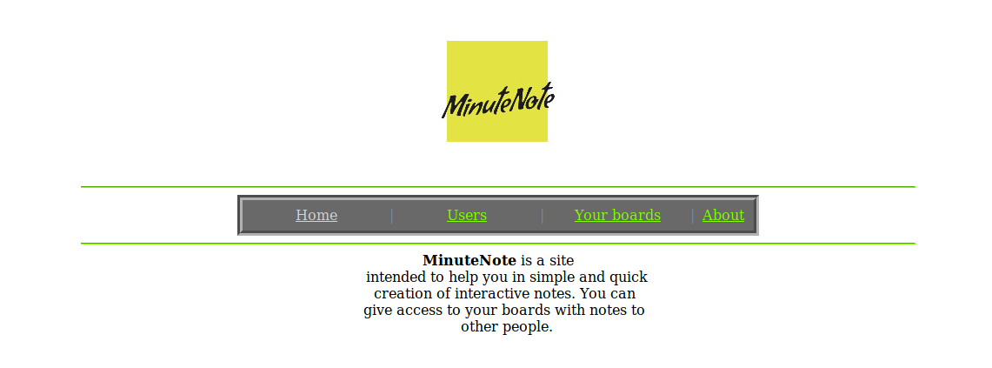

Сторінка “користувачі”:

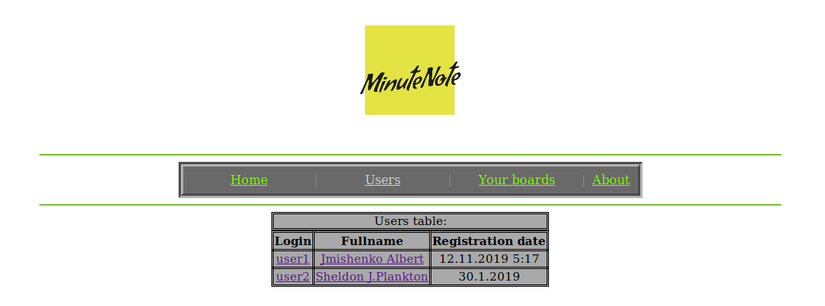

Сторінка одного з користувачів:

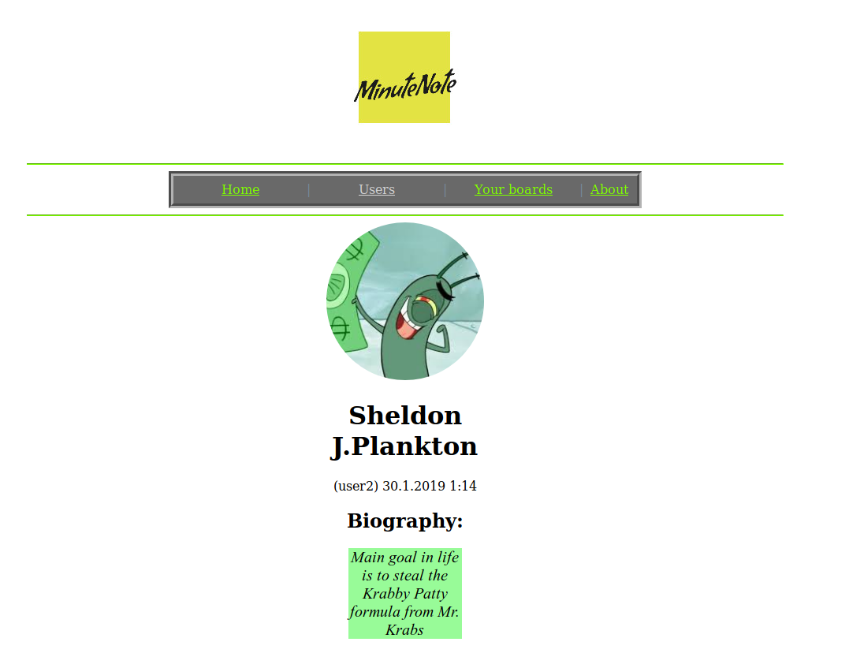

Сторінка “Ваші нотатки”:

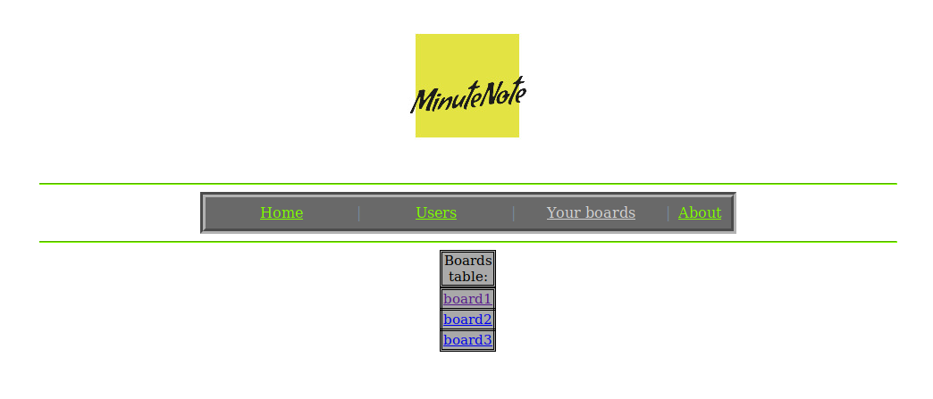

Сторінка нотатку:

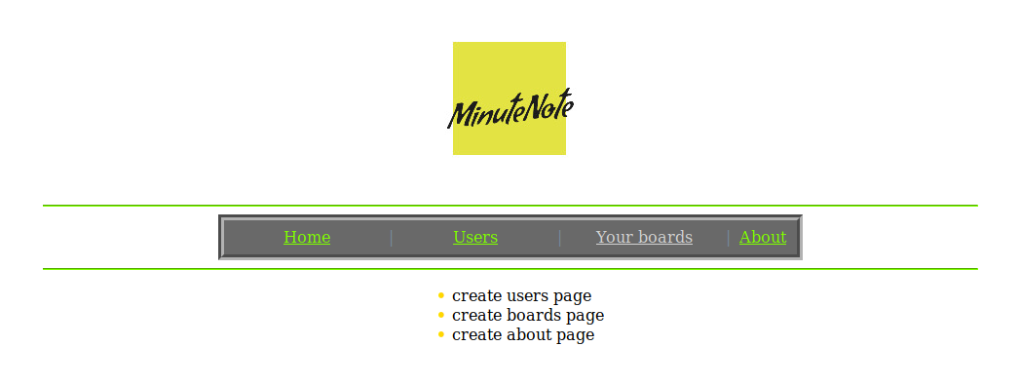

Сторінка “Про нас”:

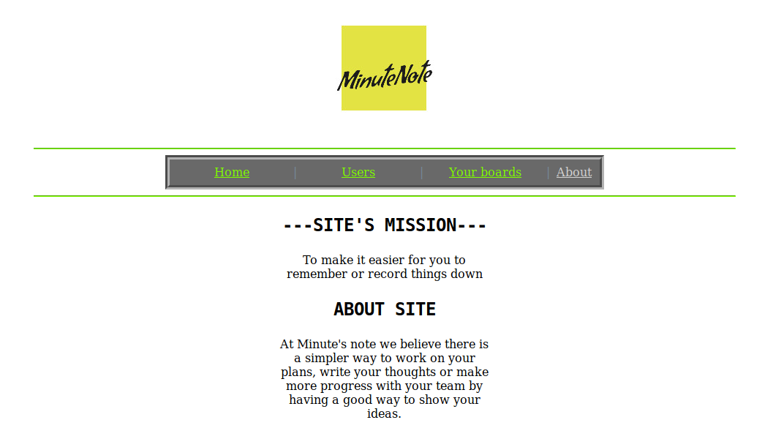

Вигляд веб-документу в браузері:



**Висновки**

Виконавши дану лабораторну роботу, я навчився створювати статичні веб-документи за допомогою GitHub pages, використав на практиці уміння роботи з мовою розмітки html та мова опису зовнішнього вигляду сторінок css.

Лабораторна робота виконувалася в середовищі розробки Visual Studio Code.